SOUČASNÉ UČEBNICE ČESKÉHO JAZYKA PRO 1. STUPEŇ ZŠ

Mezi aktuální, v praxi základních škol hojně užívané učebnice českého jazyka patří následující učebnicové řady. O jejich konkrétní podobě a koncepci budeme hovořit v jarním semestru v navazujícím předmětu Didaktika českého jazyka 2.

Každá řada má jinou koncepci, zpracování, vizuální stránku – tu zprostředkovávám formou fotografií.

Pro případ zájmu uvádím ke každé učebnici odkaz na e-shop nakladatelství. U některých zdrojů jsou i náhledové stránky, obsah apod.

Pozn.: Přesné odkazy jsou uvedeny proto, že některá nakladatelství mají různé učebnicové řady a k nim pracovní sešity a vše je na jejich stránkách nepřehledně uspořádáno.

1. Nakladatelství Nová škola, edice Duhová řada, 2.–5. ročník
   * **Každý ročník: učebnice, pracovní sešit (2 díly), metodický průvodce**

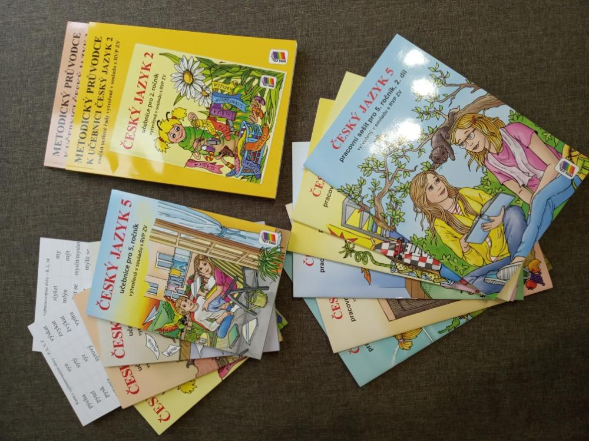

1.1 Učebnice

KONŮPKOVÁ, Monika a Hana MARKOVÁ. *Český jazyk 2: učebnice pro 2. ročník základní školy: [vytvořená v souladu s RVP ZV]*. 3. vyd. Brno: Nová škola, 2014. Duhová řada. ISBN 978-80-7289-550-2.

(Odkaz: <https://www.nns.cz/obchod/index.php?item=nab_det&sort_id=977>)

DOLEŽALOVÁ, Alena Bára a Lenka BIČANOVÁ. *Český jazyk 3: učebnice pro 3. ročník*. Brno: Nová škola, 2013. Duhová řada. ISBN 978-80-7289-496-3.

(Odkaz: <https://www.nns.cz/obchod/index.php?item=nab_det&sort_id=1032>)

DOLEŽALOVÁ, Alena Bára. *Český jazyk 4: pro 4. ročník základní školy*. Čtvrté vydání. Brno: Nová škola, 2017-. Duhová řada. ISBN 978-80-7289-906-7.

(Odkaz: <https://www.nns.cz/obchod/index.php?item=nab_det&sort_id=1085>)

DOLEŽALOVÁ, Alena Bára. *Český jazyk 5: pro 5. ročník základní školy*. Třetí vydání. Brno: Nová škola, 2017-. Duhová řada. ISBN 978-80-7289-907-4.

(Odkaz: <https://www.nns.cz/obchod/index.php?item=nab_det&sort_id=1135>)

1.2 Pracovní sešity

ČJ 2 (1. díl): <https://www.nns.cz/obchod/index.php?item=nab_det&sort_id=1640>

ČJ 2 (2. díl): <https://www.nns.cz/obchod/index.php?item=nab_det&sort_id=1641>

ČJ 3 (1. díl): <https://www.nns.cz/obchod/index.php?item=nab_det&sort_id=1033>

ČJ 3 (2. díl): <https://www.nns.cz/obchod/index.php?item=nab_det&sort_id=1034>

ČJ 4 (1. díl): <https://www.nns.cz/obchod/index.php?item=nab_det&sort_id=1086>

ČJ 4 (2. díl): <https://www.nns.cz/obchod/index.php?item=nab_det&sort_id=1087>

ČJ 5 (1. díl): <https://www.nns.cz/obchod/index.php?item=nab_det&sort_id=1136>

ČJ 5 (2. díl): <https://www.nns.cz/obchod/index.php?item=nab_det&sort_id=1137>

1.3 Metodický průvodce

2: <https://www.nns.cz/obchod/index.php?item=nab_det&sort_id=1268>

3: <https://www.nns.cz/obchod/index.php?item=nab_det&sort_id=1427>

4: <https://www.nns.cz/obchod/index.php?item=nab_det&sort_id=1519>

5: <https://www.nns.cz/obchod/index.php?item=nab_det&sort_id=1520> Dostupné až od 15. 8. 2021.

1. Nakladatelství Tobiáš, edice Zatracená čeština, 2.–5. ročník (5. roč. je novinka – zatím nemáme na fakultě k dispozici)
   * **Každý ročník: učebnice, pracovní sešit (2 díly)**

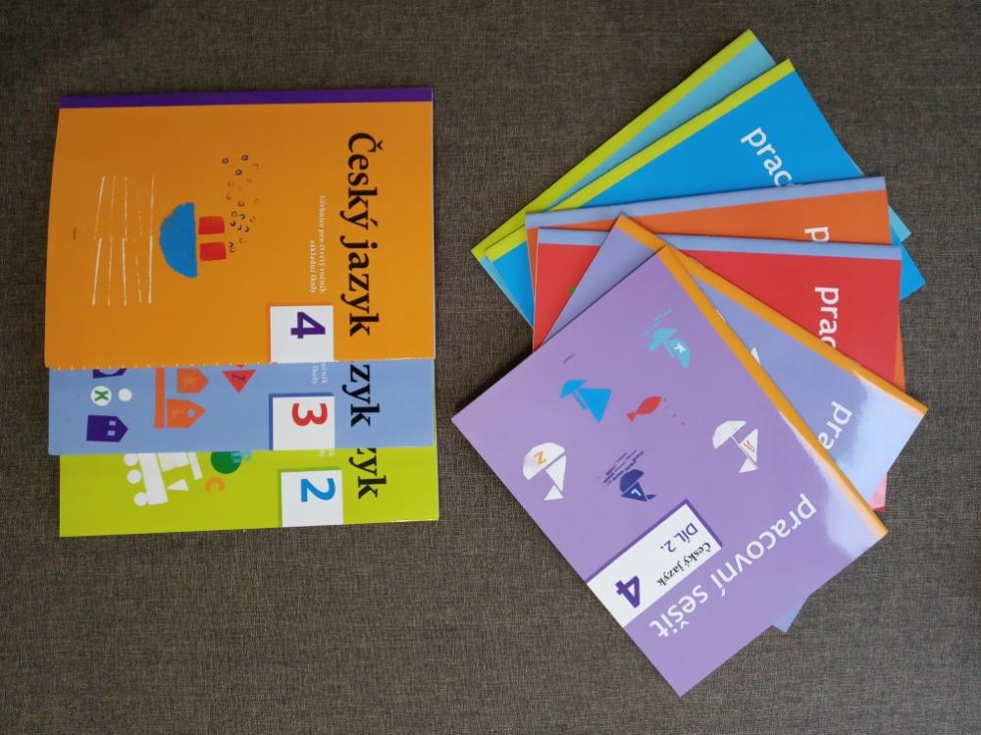

2.1 Učebnice

ČJ 2

ČJ 3

ČJ 4

2.2 Pracovní sešity

Ke každé učebnici dva díly pracovních sešitů.

Souhrnný odkaz zde: <https://www.tobias-ucebnice.cz/cesky-jazyk>

1. Nakladatelství Taktik, Hravá čeština, 2.–5. ročník
   * **Každý ročník: učebnice, pracovní sešit (pro mluvnici i sloh)**

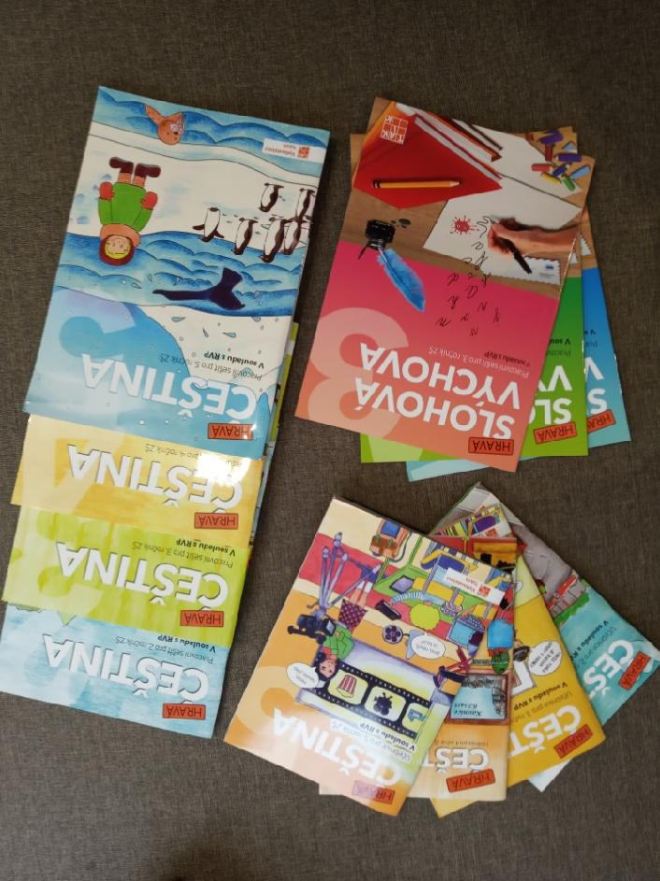

3.1 Učebnice

Hravá čeština 2 (<https://www.etaktik.cz/hrava-cestina-2-ucebnice/>)

Hravá čeština 3 (<https://www.etaktik.cz/hrava-cestina-3-ucebnice/>)

Hravá čeština 4 (<https://www.etaktik.cz/hrava-cestina-4-ucebnice/>)

Hravá čeština 5 (<https://www.etaktik.cz/hrava-cestina-5-ucebnice/>)

3.2 Pracovní sešity

Hravá čeština 2 (<https://www.etaktik.cz/hrava-cestina-2-pracovni-sesit/>)

Hravá čeština 3 (<https://www.etaktik.cz/hrava-cestina-3-pracovni-sesit/>)

Hravá slohová výchova 3 (<https://www.etaktik.cz/hrava-slohova-vychova-3-pracovni-sesit/>)

Hravá čeština 4 (<https://www.etaktik.cz/hrava-cestina-4-pracovni-sesit/>)

Hravá slohová výchova 4 (<https://www.etaktik.cz/hrava-slohova-vychova-4-pracovni-sesit/>)

Hravá čeština 5 (<https://www.etaktik.cz/hrava-cestina-5-pracovni-sesit/>)

Hravá slohová výchova 5 (<https://www.etaktik.cz/hrava-slohova-vychova-5-pracovni-sesit/>)